# [react 基本配置使用](https://www.cnblogs.com/muamaker/p/9617447.html)

2018-09-10 09:48 by muamaker, 123 阅读, 0 评论, [收藏](http://www.cnblogs.com/muamaker/p/9617447.html), [编辑](https://i.cnblogs.com/EditPosts.aspx?postid=9617447)

react入门的一些配置

安装和启动

|  |  |
| --- | --- |
| 1  2  3  4  5 | npm install -g create-react-app  create-react-app my-app    cd my-app  npm start |

react默认是将 webpack配置放置在node_module里面的（node_modules/react-scripts/config/webpack.config.dev.js），需要修改webpack配置，就的反编译出来，其中提供了一个指令。如果不需要修改webpack配置，不必要将它反编译出来。

|  |  |
| --- | --- |
| 1 | npm run eject |

**执行命令是，可能会报错，是因为，需要先将代码提交到git或者svn**

**一、配置使用绝对路径**

 　因为react 引入模块，总是需要相对路径...，非常麻烦，可以配置绝对路径

   1、找到config 下面的 webpack.config.dev.js和webpack.config.prod.js

　　webpack.config.dev.js中

　　加入如图代码：

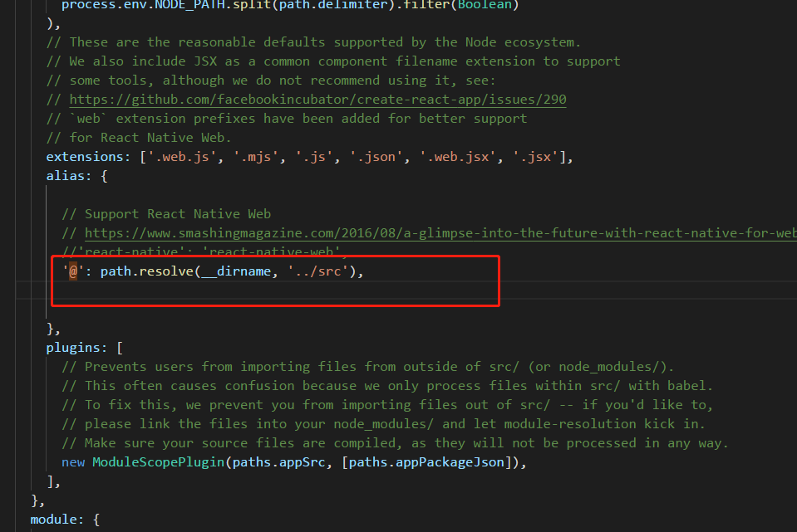

webpack.config.prod.js 加入如下代码

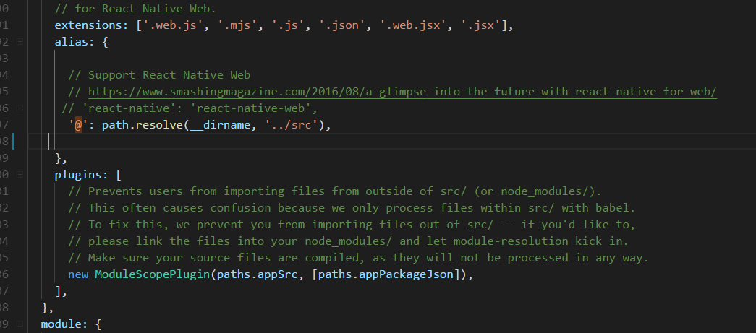

2、使用实例

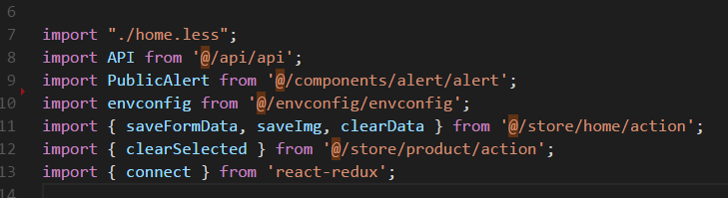

**二、使用less**

**npm install less-loader less --save**

 dev.js

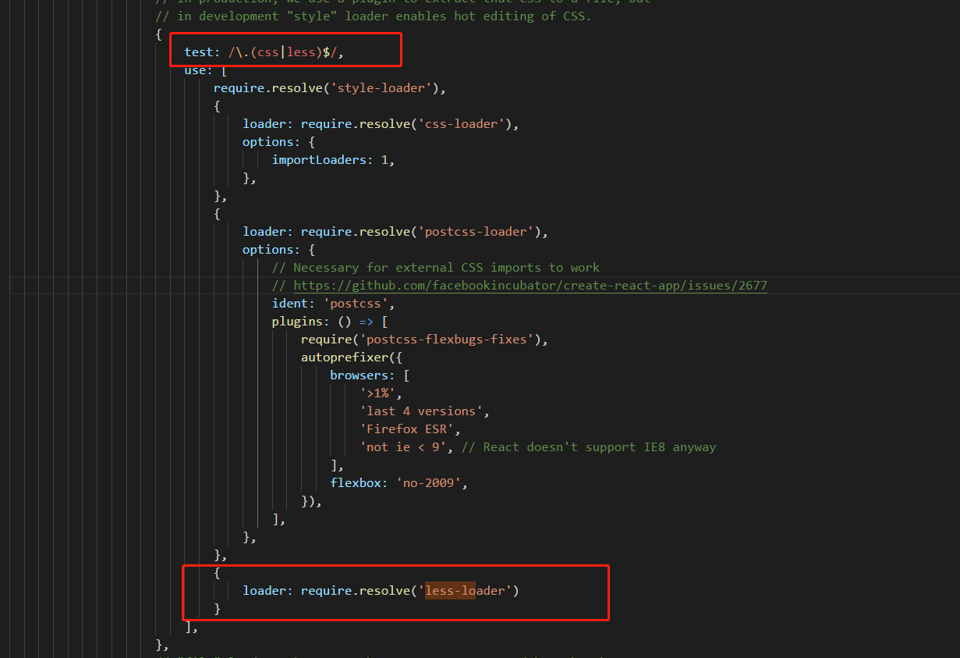

prod.js

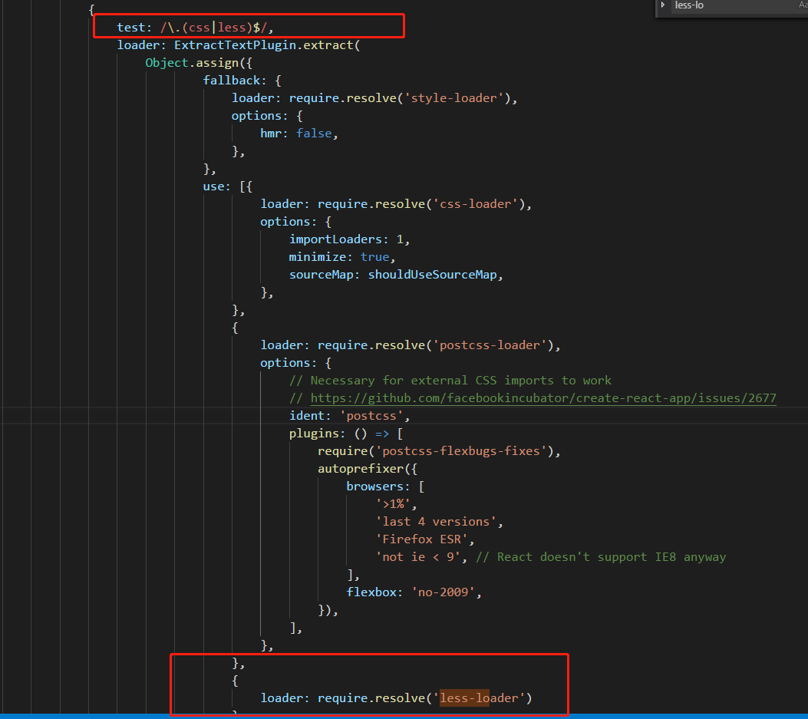

**三、打包**

  当你开发完了，运行 npm run build  ，找到 build文件夹，打开index.html，发现what!!!，，css路径不对。什么鬼

 需要改配置：

 config->paths.js文件下面，如下地方加一个 “点”

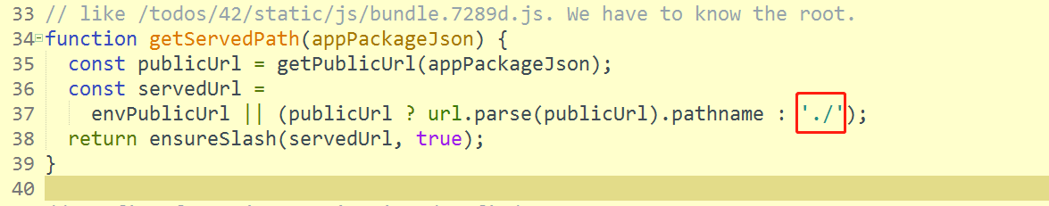

再打包之后，发现，没有问题了。。

**四、图片使用**

 1、img标签使用，两种方式

|  |  |
| --- | --- |
| 1  2  3  4 | import Oimg from "@/assets/img/6.jpg";    <img src={require("@/assets/img/6.jpg")} alt="" />  <img src={Oimg} alt="" /> |

2、css使用

|  |  |
| --- | --- |
| 1 | background: url("../../assets/img/44.png") no-repeat left top; |

|  |  |
| --- | --- |
| 1 | <div className="bg-img" style={{backgroundImage:require("@/assets/img/44.png")}}></div> |

**五、使用装饰器**

react默认没有兼容使用装饰器

|  |  |
| --- | --- |
| 1 | npm install --save babel-plugin-transform-decorators-legacy |

然后再package.json中

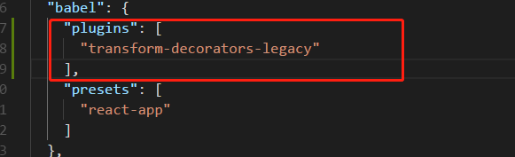

　使用

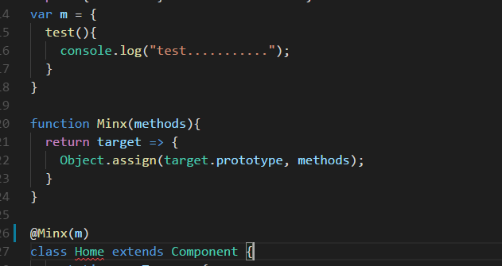

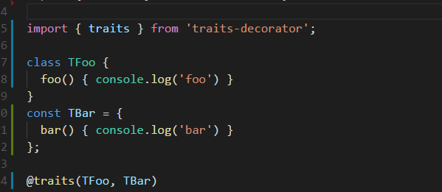

**六、使用  antd desgin**

使用这个，安装官方的流程，安装，引入，并且配置了，[babel-plugin-import](https://github.com/ant-design/babel-plugin-import)

使用官方推荐的配置

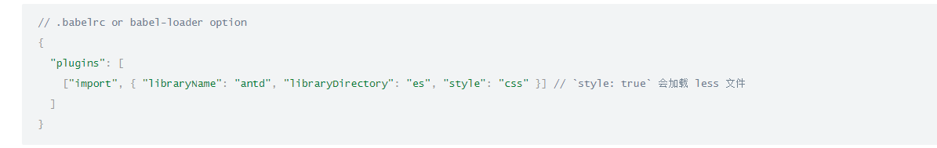

然后一启动，报错如下。。

|  |  |
| --- | --- |
| 1  2  3  4  5  6  7  8  9  10 | Failed to compile  ./node_modules/antd/lib/button/style/index.less  Module build failed:    // https://github.com/ant-design/ant-motion/issues/44  .bezierEasingMixin();  ^  Inline JavaScript is not enabled. Is it set in your options?        in C:\Users\HP\Desktop\react-antD\react-antd\node_modules\antd\lib\style\color\bezierEasing.less (line 110, column 0)  This error occurred during the build time and cannot be dismissed. |

原因是 less版本不对，可以执行

npm i --save less@2.7.3